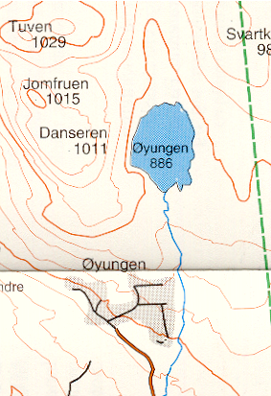
Arbeidsplaner for 2012-2013

Dugnad.
Planlegging, forberedelse og gjennomføring av dugnad 1. september.

Forbedring av turstiene for bedre tilgjengelighet.
Samarbeide med HHT om å fortsette forbedringen av turstiene i nærområdet med bygging av klopper og broer.

Vinterparkering.
Videre samarbeid med Pihl AS for forbedring av kapasitet for vinterparkering ved nedre plakattavle og bidra til at dette blir en enda bedre og tjenlig ordning.

Vedtektene – gjennomgang og eventuell revisjon.
Styret skal se nærmere på vedtektene, gjøre nødvendig revisjon og legge nytt forslag fram for årsmøtet 2013.

Vann og renovasjon.
Videre samarbeid med Pihl AS for forbedring av vanntilførsel til alle deler av hyttefeltet og at planlagt nyordning for renovasjon blir gjennomført i samråd med oss.

Merking og skilting av turstier og stedsnavn
Styret vil fortsette arbeidet for skilting av turstiene og navnsette gamle stedsnavn på Øyungen.

Løypenettet vinterstid
I samarbeid med Åstdalen turløyper skal det settes løypekart på strategiske steder i løypenettet. Det skal arbeides videre med å få gjennomført enhetlig merking av løypene i vårt område.

- Samarbeidet med Brumunddal Røde Korps Hjelpekorps
Det gode samarbeidet må fortsette da deres service gjør hyttene mer tilgjengelig.

Påskeskirenn
Tradisjonen med påskeskirenn påskeaften videreføres.

Åstdalen turløyper
Det er Velforeningene som eier selskapet og Øyungen Vel skal fortsatt ha representant i styret.

Hjemmeside
Styret skal utvikle hjemmesiden for Øyungen Vel videre.

Økonomi
Sikre en rimelig økonomi ved::
- oppfordre flest mulig til å betale medlemskap og avgifter
- søke økonomisk støtte fra Ringsaker kommune.

